

月曜日

定刻祈りに成功したらチェックしよう
使徒８：４～８ ｜ 汚れた霊につかれた多くの人たちからは、その霊が大声で叫んで出て行くし、大ぜいの中風の者や足のきかない者は直ったからである。 それでその町に大きな喜びが起こった。(７～８)
核心訓練メッセージ / 2011.5.28

ビタミンDがたりないと「骨粗しょう症＊」になりやすいです。骨粗しょう症になると、骨から力がぬけて、よく倒れたりして、骨折して困ることが起きます。それで、ふだんにビタミンDをよくおぎなうべきです。しかし、食べ物を通してもできるけれど、なによりも、太陽を十分に受けると、体からビタミンDができて健康になります。おなじように、人間がイエス・キリストの光を受けると、霊的なビタミンDができて健康になります。しかし、イエス・キリストの光を受けることができないと、霊的な骨粗しょう症になって、細かいことにも心が傷ついて倒れてしまいます。
学校に行ってみると、神様を離れた友だちが霊的に深刻な栄養失調＊になっていました。小学校の先生はたくさんいるけれど、キリストの光を照らす先生は見えませんでした。勉強している小学生はたくさんいるけれど、キリストの光を照らす小学生はほとんど見えませんね。私たちが伝道者として立ち上がって、栄養失調になっている友だちや先生を助けましょう。
＊骨粗しょう症：骨の量が減って骨が弱くなり、骨折しやすくなる病気。
＊栄養失調：食べなかったり、食べ物がなかったりして、重要な栄養が
たりなくて、病気になっている状態

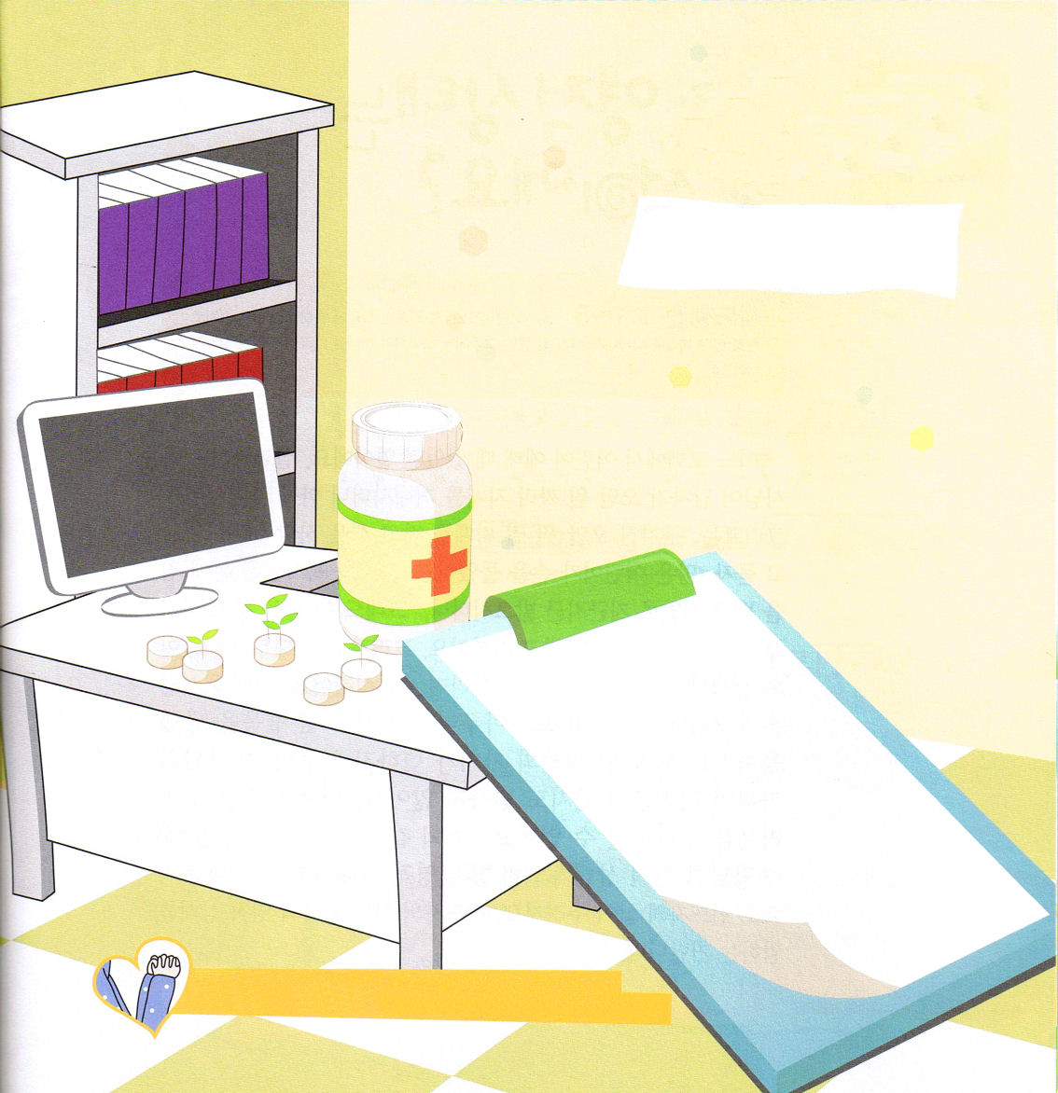

＜福音＞ビタミン剤！
霊的な栄養失調をなおす＜福音＞ビタミン剤！＜福音＞ビタミン剤をだれにあげたいですか？福音を伝えたい友だちの名前を書いてみましょう


キリストの光を受けることができない霊的な栄養失調になっている人がとても多いです。友だちをひとり、ひとり、生かしていくように助けてください。イエス･キリストのお名前によっておいのりします。アーメン


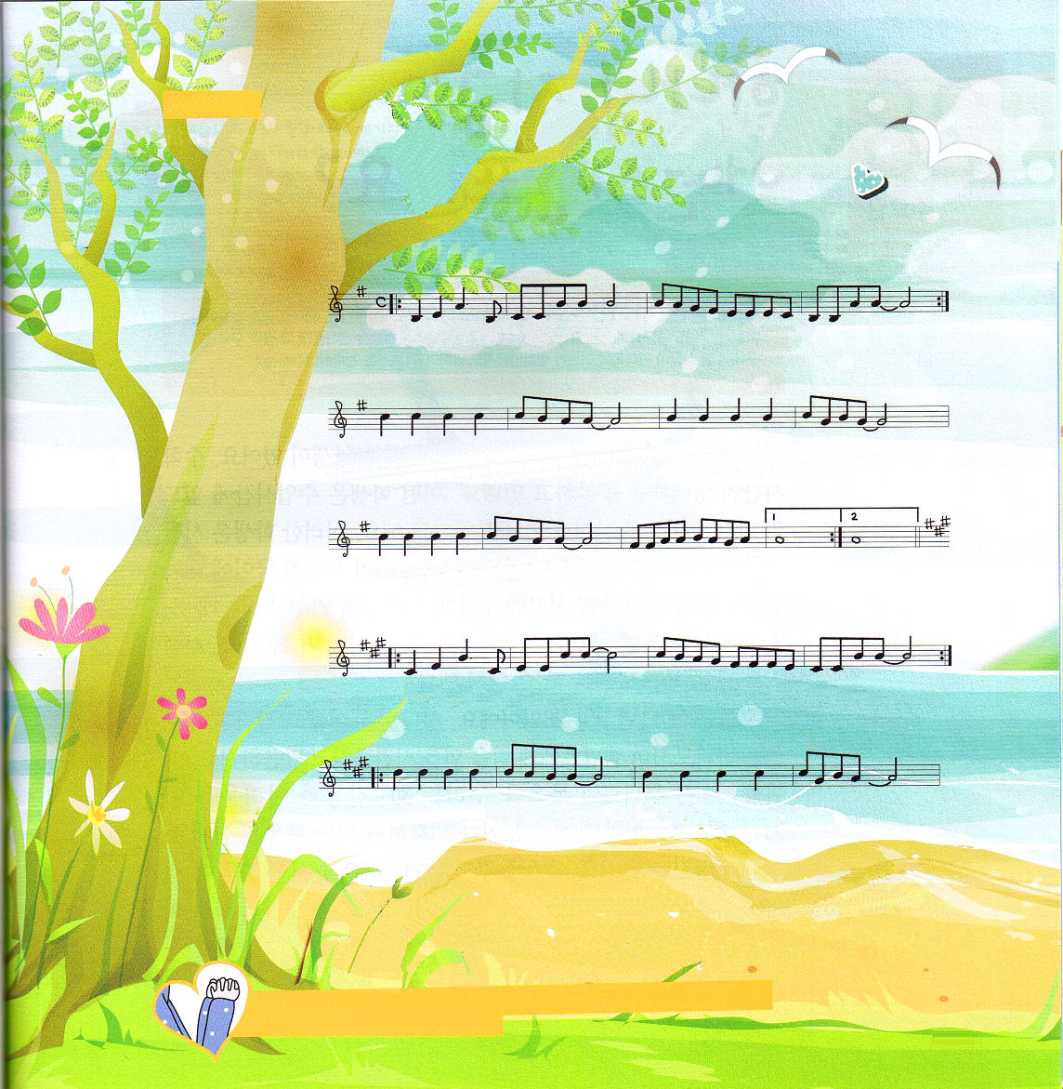

火曜日

定刻祈りに成功したらチェックしよう
使徒１：１～８ ｜ イエスは苦しみを受けた後、四十日の間、彼らに現われて、神の国のことを語り、数多くの確かな証拠をもって、ご自分が生きていることを使徒たちに示された。(３) ワシントン集会1講 / 2011.5.31

ある教会で子どもの礼拝の時にあったことです。メッセージをしていた牧師先生が急に１万円のおさつを出して、くしゃくしゃにしました。それから「くしゃくしゃになった１万円のおさつが欲しい人はいますか？」と聞いたとたん、たくさんの子どもが手を上げました。そうすると、牧師先生がお金につばをはいて、靴でぐちゃぐちゃにぐんでから「こうなってもこのお金が欲しい人は手を上げて」と言いました。そうすると、ほとんどの子どもと先生が自分にちょうだいと大きな声を出しました。そのとき、牧師先生は笑いながら言いました「どんなにくしゃくしゃになって、つばがついているとしても、１万円の価値は変わらないように、神様の子どもである価値も変わりません。どんな苦しみがあっても、みなさんを崩すことはできません」このような確信で満たされるとき、大胆な霊的な状態になって、力があふれる霊的な状態になります。そのようになって、はじめて伝道者の生活を味わうことができます。伝道者の生活とは、自分の霊的な状態を言うのです。

さんびもくそう

よ かっ た よかーった かみさまがごらん になーってー

１．ひ る と よるつく られ － てんと ち も つくーった
２．つ き と ほしたい よう － かわいいとりも つくーった

「と ても よ かーったと かみさまおーっしゃったー －

よ かっ た よかーった かみさまがごらん になーってー

ひろい うみ つくられー さ か な を つくーったー

神様がすべての創造主です。創造主の神様が人を造られたとき、神様のかたちとして神様とともに呼吸する者として造られました。これより大きな祝福は人間を造られて、とてもよかったと言われたことです。神様のかたちとして造られたレムナントが、どれほど宝で尊い存在であるのか、プライドを持つようにお祈りします。

私の中におられる神様が、どんな方なのか、私がどれほど価値がある存在なのか、悟らせてください。イエス･キリストのお名前によっておいのりします。アーメン



水曜日
定刻祈りに成功したらチェックしよう
使徒11:19～21 ｜ さて、ステパノのことから起こった迫害によって散らされた人々は、フェニキヤ、キプロス、アンテオケまでも進んで行ったが、ユダヤ人以外の者にはだれにも、みことばを語らなかった。ところが、その中にキプロス人とクレネ人が幾人かいて、アンテオケに来てからはギリシヤ人にも語りかけ、主イエスのことを宣べ伝えた。(19-20) ワシントン集会 / 2011.5.31

国語の時間だけど、算数の教科書を開いて勉強する子がいます。算数の時間には社会の教科書を勉強していますよ。ある子は授業時間にうつぶせになって寝ていて、休み時間になると勉強したりもします。このような子は時刻表をよく合わせていないのです。国語の時間に国語の力をつけて、算数の時間には算数の力をつけるべきですがが、時刻表を合わせないと、両方とものがしてしまいます。結局、試験の日に実力を発揮することができません。
今日は2011年９月28日です。神様はまっくらやみになっている地球を見ながら、レムナントに力を得させる時刻表だとおっしゃいました。悪魔と災いを打ちくだいた福音を味わう力！葛藤と苦しみに打ち勝つ力！少しでも損になったり、危ない状況になると福音を簡単にあきらめてしまう人が多い今の時期に、伝道者の隊列に立つ力！この三つの力を必ず持つべき時刻表だとおっしゃいました。伝道者の力を回復する一日をむかえましょう。



きょうの「祈りの手帳」のみことばで出てくる３つの力を考えてみよう。今日に、私たちが持つべき３つの力を書いてみよう～

福音を味わう力をもって、堂々としたいです。むずかしい環境で、がっかりしてしまわないで、福音をもって葛藤と苦しみに勝ちたいです。イエス･キリストのお名前によっておいのりします。アーメン




木曜日

定刻祈りに成功したらチェックしよう
使徒 ２：９～１１ ｜ フルギヤとパンフリヤ、エジプトとクレネに近いリビヤ地方などに住む者たち、また滞在中のローマ人たちで。(１０) 北米産業人大会1講 / 2011.6.1

福音を持っていたのに、他の国に伝えなくて戦争によって全世界にばらばらに散らされ、結局、福音を伝えた民族がイスラエルです。小学校の６年間、会長を何回もやったし、勉強もよくできたのに、一回、ことばをまちがって言ってしまい、友だちからいじめられ苦しんでいるうちに、福音を聞いて神様に出会ったレムナントがいます。父親の事業が倒産した後に、家族が落胆してしまっていたとき、伝道者を通して福音を聞いた家庭もあります。小さい時からずっと一番だったし、大人になってもすべてのことがよくできて、たくさんお金をもうけたのに、ある日にやってきた霊的な問題で危機に陥ったお父さんがいます。今は福音を知り、以前よりもっと幸せです。
このすべての人たちに向けて、神様は「散らされた者」だとおっしゃいます。私たちがみんな散らされた者です。神様は散らされた者を通して結局、福音を回復させてくださいます。

は、散らされた者！
私は神様が愛しておられる散らされた者です！
神様は、私を通して私の現場に福音を回復されます！私の現場に旗を書いて、
祈りましょう～

福音をくださって、いままで導いてくださった神様に感謝します。散らされた者として、選んでくださり、伝道者として導かれることを感謝します。散らされた者にくださる祝福を味わって生きることができますように。イエス･キリストのお名前によっておいのりします。アーメン



金曜日

定刻祈りに成功したらチェックしよう

使徒１：１～８ ｜ イエスは苦しみを受けた後、四十日の間、彼らに現われて、神の国のことを語り、数多くの確かな証拠をもって、ご自分が生きていることを使徒たちに示された。(３) 北米産業人大会2講/ 20116.1

もしレムナントのみなさんが、イエス様を信じていることで、学校の先生に憎まれたり、友だちにいじめられるなら、信仰生活をどのようにしますか。パウロはイエス様を信じたあと、家庭がこわれてしまいました。尊敬されている地位から追い出されました。すべて失ったということでしょう。このぐらいになれば、ほとんどの子どもや大人は、福音をことわったり、教会に通うことをやめるでしょう。しかし、パウロはキリストを得るためにすべてを失っても良いと告白しました。どうして、パウロはそのような告白をすることができたのでしょうか。自分の背景を見つけたからです。すべての人が神様を知らずにさまよっている時代に、最後まで福音を持って残った者としてパウロを召されました。また、残った者を探し、最後まで残る者にすることに用いられました。その後には、残った者を残る者とさせ、世界福音化に用いられるようにしました。パウロの発見はどんなことですか。神様は全世界に散らされているレムナントを召されました。パウロのように福音の背景を見つけ告白することを願います。

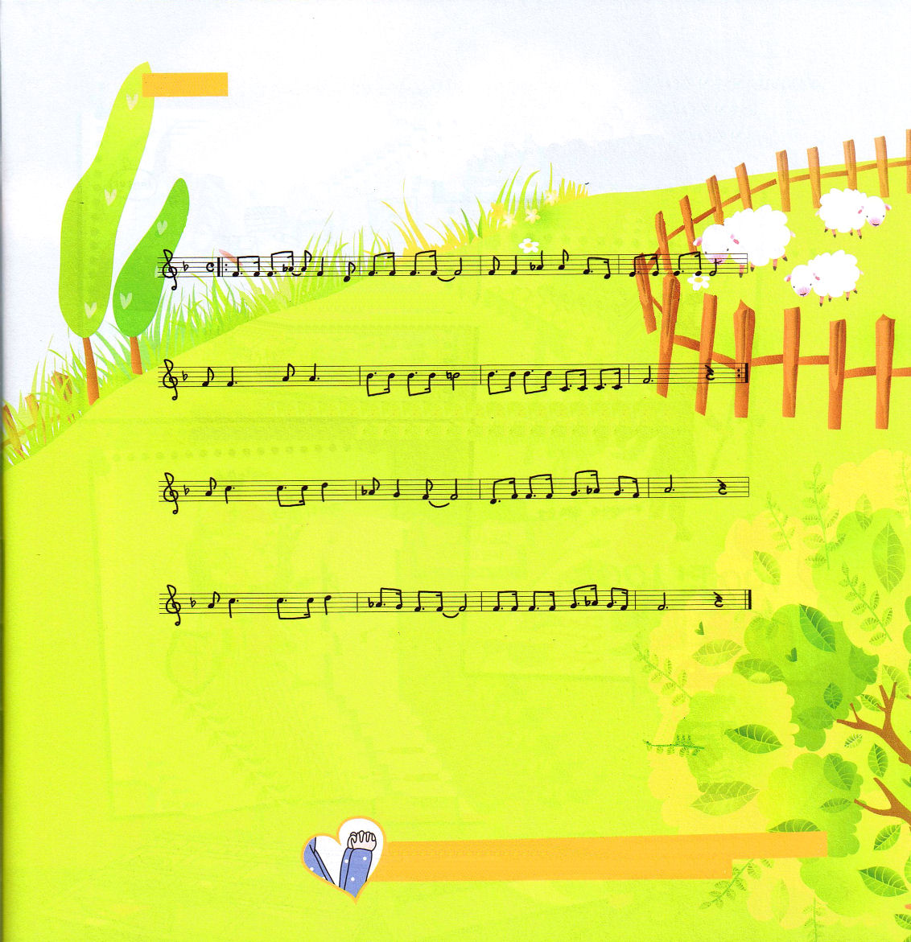

さんびもくそう

主は私の羊飼い

主はわた し のひつじかい と ぼしいこ とは あり ません
主はまき ば にふさ せ て い こ い の みず の ほとりに

と ぼ し く あり ません とぼ しく ありませ ん
み ち びか れる のよー わたしを みちびく よ

死の かげ の た に を ある くこ とが あって も

わざ わい を おそ れない 主がとも にいるか ら

この詩は、平安で、うれしいときに作られたものではありません。いのちの危険を感じる、とても危険な状況で、だいたんに神様を賛美した信仰の告白です。ダビデは、追われて逃げているときに、死ぬような目をなんども越え、主が私の羊飼いであるので、とぼしいことはないと告白しました。私たちも神様の子どもらしくインマヌエルを味わい、どんな状況でもひざまずかない、すてきな征服者になるようにお祈りしましょう。

てん
てん

パウロが発見した祝福の背景を見て、さとらせてください。そして、世界福音化を実践する歩みをふみだすようにさせてください。イエス･キリストのお名前によっておいのりします。アーメン

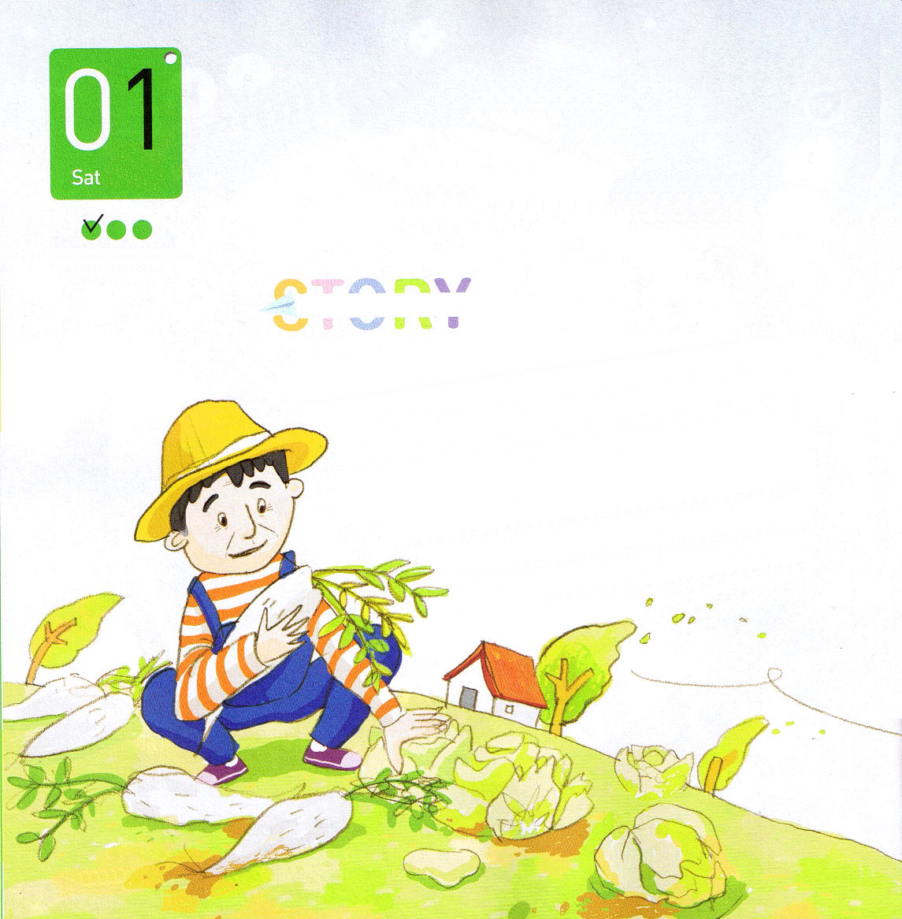
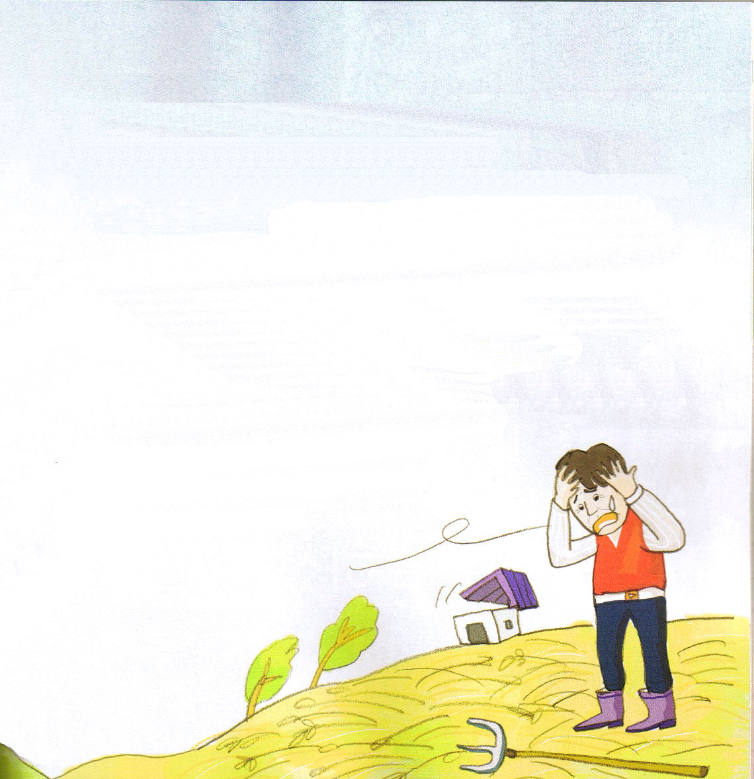

しかし、マイケルは空を見上げながらうらみました。
「ジョン、ぼくはいくら考えても、この道ではないようだ。天気のために不安で、もうできないよ。もう少し安定した道を探しに都市に行くね」
マイケルはジョンに別れのあいさつを告げて、都市で仕事を探しに行きました。二人は別れて時間がながれて、2年もたちました。そのころになって、人々は、有機農法の野菜に関心を持ち始めました。有機農法が、自然で、人のからだに良いことが明らかになったのです。しかし、当時、有機農法で農作業をする所が多くありませんでした。ジョンは、自分だけのブランドで有機農法の会社をたてて、会社をさらに大きくしました。ジョンは会社が大きくなっても、小さくなっても関係なく、神様に感謝しながら有機農法で農作業をしました。
マイケルは、ときどきジョンの会社から出る有機農野菜を食べながら職場に通いました。しかし、大変なことが起これば、また他の職場に移ったのです。
ジョンとマイケルは同じ困難にあったのですが、
結果は違いました。私たちはどんな心で問題を
見なければならないのでしょうか？

＊有機農法：人工的に作った肥料や農薬はまったく使わないで
自然に合うように栽培する方法

土曜日

定刻祈りに
成功したら
チェックしよう

ジョンとマイケルは、若いとき、都市で仕事をして、引退す
る年齢になって田舎に来ました。二人は、それぞれ有機
農法＊で農作業をすることにしました。彼らは何の
事故もなく、ぶじに農作業をしていました。８年目
になった日、二人は思ってもいなかった夏の台風
に、そっくりみな飛ばされてしまったのです。
ジョンは大変だったのですが、すぐに
以前のようにがんばって有機農法で
農業をしました。

